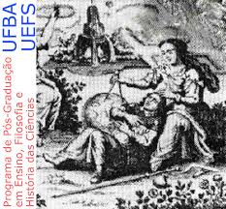 | Programa de Pós-Graduação em Ensino, Filosofia e História das Ciências UFBA

Disciplina: Teoria Antropológica do Didático, Matemática e Interculturalidade, Etnomatemática e Multiculturalidade.
Docente: Luiz Márcio Farias.
Discente: Jesnalda Maia dos Santos.
Uma Análise sobre as Concepções de Ensino e Representações dos Objetos Algébricos e Geométricos e seu Impacto no Aprendizagem
Apresentação
“A Matemática está em todo lugar”; “Sem a matemática você não anda, não come, não voa...”; “Deus criou os números inteiro o resto é obra do homem” essas são algumas das frases comumente utilizada pelo professor de matemática com intenção de expressa sua admiração pelas Ciências Exatas e muitas vezes aparentar uma suposta superioridades em relação a outras área de conhecimento.
Os pensamentos supracitados geralmente correspondem a uma visão de ensino de matemática tradicionalmente difundidos e, acompanhado dela, a ideia de que “Matemática não é para todos”. Trata-se no entanto de uma concepção problemática, pois, pode contribuir com o desinteresse dos alunos na matemática. Em contra partida a concepção de ensino e aprendizagem sofrem variadas transformações com o decorrer do tempo. Tais mudanças estão aliadas com as constantes transformação por qual a sociedade passa, e a necessidade de alinhamento entre ambas.
Há várias linhas de estudos que analisam, sob diferente perspectiva, o processos de aquisição do conhecimento que, por sua vez, possibilitaram a criação de diferentes modelos de ensino. Alguns desses modelos, que gozaram de prestígios foram completamente abandonados e substituídos ao longo da história enquanto outros foram adaptados.
Evidentemente a própria Matemática em si não fica imune as mudanças temporais. Não à-toa que alguns conteúdos caíram no ostracismo e, por consequência, banidos dos matérias didáticos. Sendo assim, pensar sobre o objetos matemáticos no âmbito escolar é discutir o momento presente sem ignorar as conexões com o passado.
Pretende-se, através desse texto, (1) apresentar uma análise teórica sobre a concepção de ensino-aprendizagem de conteúdos matemáticos focando em aspecto algébrico e geométrico e como essa abordagem interfere na percepção do alunos sobres os objetos de ensino apresentados, bem como, (2) uma análise sobre como os objetos matemáticos são representados e a uso da linguagem simbólica.

Introdução
A Matemática foi descoberta ou foi criada pelo homem? Tomada muitas vezes como uma verdade universal: hora posta como pronta e inacabada e inerente a existência humana; hora como sistema moldado pelo homem. A discussão em torna da origem da matemática é antiga e levanta questionamento a respeito da natureza cognitiva do pensamento matemático. A conceito de números estão no planos das ideias ou pertence a natureza? Qual a importância de compreender o significado desse conceito? Como isso influenciará na didática do professor? Como refletirá na compreensão do aluno?
Segundo Bruno D`Amore, ao se referir a natureza do significado, em Epistemologia e Didática da Matemática sobre a natureza do significado:
Estamos diante de necessidade de colocar algumas luz na natureza do significado, por meio da comparação de duas categorias distintas nas quais as teorias podem ser divididas: teorias realistas (ou figurativas) e teorias pragmáticas. (D`AMORE. A,1979 pág.14).
Sobre a teorias realista ele diz:
Segundo essa concepção, o significado de uma expressão linguística não depende de sua utilização em situações concretas, mas acontece que o seu uso se sustenta no significado, sendo possível uma nítida divisão entre a semântica e pragmática. (D`AMORE. Apud Kutshera,1979 pág.14).
Ou seja, essa teoria apresenta uma visão absolutista dos significados das coisas. Apresenta o conhecimento como algo objetivo e que está para ser descoberto. Entretanto essa não é a única perspectiva. Ainda de acordo D`AMORE essa mesma expressões linguísticas, na Teoria Pragmática, possuirá significados que irão depender do contexto no qual serão utilizadas. Nesse sentido, “torna-se impossível qualquer observação científica, pois a única análise possível é “pessoal” ou subjetiva, todavia circunstanciada e não generalizável.”
No que se refere a natureza filosófica da Matemática, Davis (1985) apresentou três tendência que justifica tal pensamento: (1) Platonismos – os objetos matemáticos são vistos como ideias puras e acabadas e que existem independente do conhecimento que se tenha dele. Acredita-se em descobertas e não invenções, (2) Formalista – admite-se a existência à priori. Foca-se no rigor e valoriza os símbolos, os axiomas e as demonstrações e, por fim, (3) Construtivismo – considera a matemática genuína somente o que se pode ser obtidas por uma construção finita.
Barcherlad (Apud. PAES, pág. 33, 1978) “defendeu a coexistências de posições contraditórias na compreensão de noção cientificas”. Cada uma dessas tendências apresentaram em algum momento da história uma influências no pensamento matemáticos. O estudo das influências sofridas por uma determinada ideia cientifica ao longo do tempo, foi denominado de “epistemologia”; levando em consideração a metodologias, os objetivos e o valor desse saber. Émeli Meyerson (1859-1933) foi umas das primeiras a utilizar o termo “epistemologia” (Apud. PAES, Carlos Luís. Didática da matemática. Pág.33). Ela destacou a importância de se estudar a evolução de ideias cientificas e também definiu a epistemologia do professor como:
“As concepções referentes à disciplina com que trabalha esse professor, oriundos do plano estrito de sua compreensão e que conduzem uma parte essencial de sua postura pedagógica em relação ao entendimento dos conceitos ensinados aos alunos”.
Em outras palavras, a prática pedagógica do professor sofre influências das suas concepções. Sendo assim, se um determinado conceito exigir um rigor matemáticos o professor tenderá a acoplar esse rigor a sua metodologia de ensino. Um exemplo típico é quando o professor se dispõem a demonstrar um teorema considerado importante. O rigor na escrita e o uso de jargões matemáticos evidencia uma transformação na postura do docente que se difere quando a intenção, por traz das ações deste, é a simples exposição corriqueira sobre um determinado conceito. Essa influência de aspecto epistemológico na prática pedagógica é definida como contágio epistemológico.
Mas o que a didática do professor tem a ver com processo de aquisição conhecimento do aluno? Por D`Amore temos:
Uma imagem ruim da Matemática prejudica todas as atividades do próprio professor. Aulas não concluídas, repetitivas, enfadonhas, cansativas tem conseqüências (sic) negativas nos alunos e, portanto, sobre todos os outros componentes do mundo da escola, contribuindo em dar, ao próprio professor, uma imagem negativa da Matemática bem como uma imagem negativa de si mesmo enquanto professor, tornando, portanto, negativo o trabalho didático.
No sistema de tradicional de ensino os “bons alunos” são encarados como seres passivo que apenas absorve e reproduz corretamente as ações do professor. Muitas vezes, porém, os alunos tendem a rejeitar essa ações. Seja pela complexidade, falta de afinidades ou deficiência de conteúdos anteriores. Consequentemente, isso poderá provocar uma frustração que bloqueará o acesso a novos conhecimentos. Esse “buraco” que se forma entre o velho e o novo conhecimento é definido como ruptura.
O obstáculo epistemológico, segundo D`Amore, “é uma ideia que no momento da formação do conceito, foi eficaz para enfrentar problemas (mesmo que apenas cognitiva) precedentes, mas que revela ineficaz quando se tenta aplica-lo a um problema novo”. Embora proposto pela primeira vez por Brousseau, a ideia de obstáculo epistemológico já estava presente nos estudos de Bachelard.

Modelo de Ensino e o Currículo Escolar
O alinhamento entre o Projeto Político Pedagógico da escola e o Currículo Escolar são de fundamental importância para uma boa funcionalidade do sistema de ensino. Pois tratam-se de diretrizes que são direcionado para as instituições de ensino. O primeiro diz as metas e objetivos a serem alcançados e segundo apresenta o que deve ser aplicado e o que serão acrescentadas na grade curricular e apresentadas pelo o professor de matemático como forma de conteúdo que serão explorado durante as várias etapas da vida escolar do estudante. Em conformidade com isso Paes:
A escolha dos conteúdos escolares se faz principalmente através das indicações contidas nos parâmetros, programas, livros didáticos contidas nos parâmetros, programas livros didáticos, softwares educativos, entre outras fontes. Mas, embora tais fontes sejam pré-existentes ao processo de escolha, é possível perceber que alguns conteúdos são verdadeiras criações didáticas incorporadas aos programas, motivadas por suporta necessidade do ensino, servindo como recurso para facilitar a aprendizagem. (PAES, Carlos Luis, Didática da Matemática).
Ele continua “A princípio, tais criações têm uma finalidade eminentemente didática, entretanto, o problema surge quando sua utilização ocorre de forma desvinculada de sua finalidade principal”. Para solucionar tais problemas os currículos escolares devem seguir uma sequência didática onde os conteúdos devem estar entrelaçados. Porém o que ocorre é contrário: A divisão de conteúdos por disciplina faz parecer que cada conteúdo estudada funcionam de maneira isolada. É comum um estudante compreender a Matemática e A Geometria como distinta. Essa percepção evidência uma grande confusão de entendimento da parte dos alunos no que se diz respeito a construções de um “pensamento geométrico” e “pensamento algébrico”.
Elementos geométricos e Raciocínio Lógico-Dedutivo
O Raciocínio Dedutivo parte de uma premissa mais abrangente para chegar a uma verdade mais especifica. Como por exemplo:
- Um retângulo possui lados paralelos e quatro ângulo reto (ideia abrangente);
- O quadrado é um retângulo;
- O quadrado possui quatro ângulo retos (ideia especifica).
Esta é uma estratégia comumente utilizados na geometria. Uma outra estratégia utilizadas pelos professores é uso de analogia. Com um intuito de facilitar a compreensão à cerca de um determinado conceito geométrico são feitas comparações entre um objeto geométrico com objetos do cotidiano. Para tal, a esfera é comparada a uma bola de futebol, um relógio é comparado a uma circunferência, o buraco na parede torna-se um ponto, uma linha é comparado a uma reta e o quadro ao um plano.
Elementos geométricos | Ponto | Circulo | Esfera
Imagens evocadas |  |  | 

É possível perceber o uso de imagens na Geometria Espacial quando trabalhados com os sólidos geométricos (cilindros, primas e pirâmides). Esse tipo de analogia é relevante em algum momento no processo de ensino, porém pode provocar distorções. Tem-se como exemplos:
Quadro de giz : é comparado ao um plano unidimensional quando na verdade sua imagem se aproxima mais de um sólido tridimensional (largura, comprimento e espessura).
Representação real
Imagem evocadas
↦

 ↦ 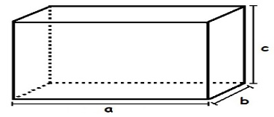

Triangulo retângulo: A imagem do triangulo retângulo sob uma única perspectiva
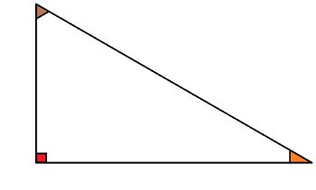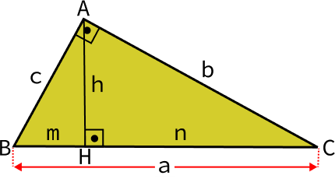

Em Geométria Espacial ao trabalhar com sólido geometrico pirâmide o estudante é convidado aplicar as relações de pitágoras nos triangulos sobre diversas perspectiva.

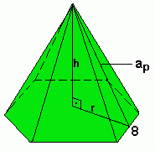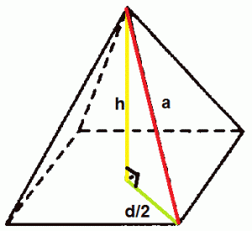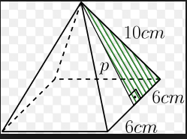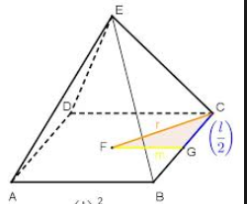
Triângulo 1 Triângulo 2 Triângulo 3 Triângulo 4

A figura mostra a relação entre quatros elementos principais da pirâmide: Apótema da piâmide(a_{p}), Apótema da base( a_{b}),altura (h), raio (r)
Para melhor entender isso imagine uma situação onde o alunos é convidado solucionar seguinte problema:
Exemplo: (Conquista da Matemática-2005) Uma folha de papel colorido, com formato de um retângulo de largura e 12 cm de largura e 15 cm de comprimento, será usado para cobrir todas as faces e a base de uma pirâmide quadrangular regular cuja arestas da base medem 8cm e cuja altura mede 3cm. Levando em conta que não deve haver desperdícios de papel, quanto sobrará de cada papel?
Para solucionar o problema acima o aluno terá que evocar da memória uma imagem pirâmides:
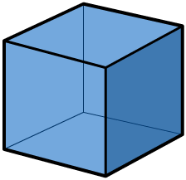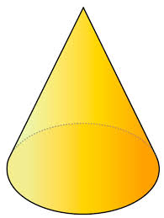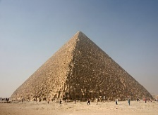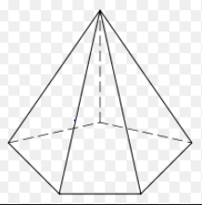
Não serve. A base é quadrada mais não é uma pirâmide
Não serve. É uma pirâmide mais a base não é quadrada
Não serve. É um cone
Essa é a imagem correspondente

Para chegar uma solução o aluno precisará fazer um conjunto de procedimento mental:
Procedimento 1: perceber que o enunciado trata de “uma pirâmide” o que significa descartar os sólidos que não são pirâmides (Prisma, Cone)
Procedimento 2: Resgatar da memória a “pirâmide de base quadrada”. Significa que ele está em um estado de consciência em que existe diferentes tipos de pirâmides e que a sua base as definem.
Procedimento 3: Reconhecer o significados dos valores dados (12cm, 15cm, 8cm) e associar aos elementos da pirâmides (altura, apótema e geratriz).
Para alcançar o solicitado no enunciado e dá sequência aos procedimentos acima alguns conceitos precisam ser descontruídos, são eles:
- D₁-A ideia da pirâmide como um objeto “denso” cuja a imagem evocada focada apenas no formato externo dificulta sua imagem interna.
- D₂ -A imagem de triângulo sob uma única perspectiva.

Imagem evocada (P₁₎ Representação geométrica (P₂)
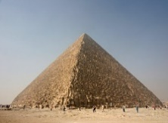
DESCONSTRUÇÃO (D₁)
Há algo dentro da imagem
Figura densa. O foco apenas no formatos. O aspecto interno é ignorados
↦

DESCONSTRUÇÃO (D₂)

↦
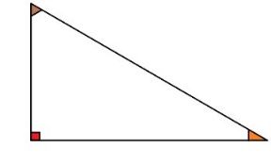

Imagem rotacionada (T₂)

Imagem evocadas (T₁₎

DESCONSTRUÇÃO (D_{1,} D₂) P₁ ₊ T₁ ↦ RECONSTRUÇÃO P₂ ₊ T₂
A desconstrução da imagem da pirâmide como um sólido denso permitirá imaginar que há uma parte interna no sólido. Associada a ideia que o triangulo retângulo apresenta outras perspectiva permitirá visualizar os triângulos (T₁, T₂, T_{3,} T₄).
O que se falar então daqueles conteúdos reservados a campo geométrico mais que não possui imagens de fácil evocação?
- Conceitos Geométrico que não evocam de imediato imagens do cotidiano
Exemplo 3: A Relações trigonométrica no triângulo Retângulos x na Circunferência
- Seno do ângulo agudo: razão entre o cateto oposto ao ângulo e a hipotenusa do triangulo

- Cosseno do ângulo agudo: razão entre o cateto adjacente ao ângulo e a hipotenusa do triângulo

- Tangente do ângulo agudo: razão entre o cateto adjacente ao ângulo e a hipotenusa do triângulo
Essas razões trigonométricas (senx, cosx, tgx) não serão vista desenhada em nenhum material didático, para recorrer a sua compreensão será preciso evocar a imagens de outras elementos geométrico comumente associadas a elas.
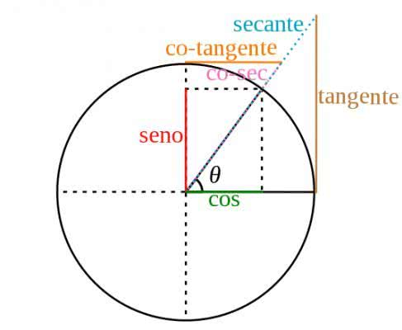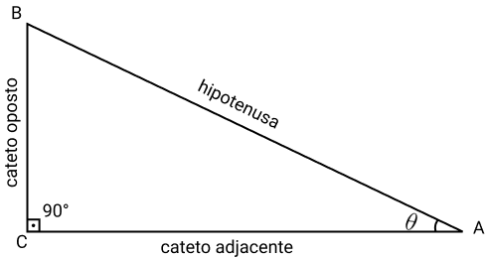
A generalização da álgebra e Raciocínio indutivo
Diferente do Raciocínio Dedutivo é Indutivo parte de uma verdade especifica para provar uma verdade mais gerais. Como por exemplo:
1º pensamento indutivo
- 2= 2x1 é um número par
- 4= 2x2 é um número par
- 6= 2x3 é um número par
- Se n é número par pode ser escrito como 2xn
2º pensamento indutivo
- 3 não é um número par, portanto não pode ser escrito como 2n
- 3 é impar
- 3=2 +1 é sucesso de 2
- 5= 4+1 é sucessor de 4
- Todo número Ímpar pode ser escrito na forma 2n+1
Na álgebra o que ser ver é um estímulo a generalização de um pensamento abstrato através do uso fórmulas matemáticas que usam a linguagem simbólica. Os conceito passa raciocínio indutivo se mostra presente:

- Teorema binomial:
$${\left(x+a\right)}^{n}=\sum_{k=0}^{n}{\left({n \atop k}\right)x^{k}a^{n-k}}$$

- Fórmula quadrática:
$$x=\frac{-b±\sqrt{b^{2}-4ac}}{2a}$$

- Identidade trigonométrica:
$$\sin{x}±\sin{y}=2\sin{\frac{1}{2}\left(x±y\right)}\cos{\frac{1}{2}\left(x∓y\right)}$$

Problema evidenciado: Neste caso o abuso de anotações pode ser o problema. As fórmulas generalizantes não faz analogia a nenhuma imagens do cotidiano. A letra apresenta um significado diferente de acordo com a posição que ocupa. A letra “x” na formula binomial tem significados na formula quadrática, e Identidade trigonométrica. No primeiro caso x trata-se variável, já no segundo é uma incógnita e a no último de argumento. Ou seja, não se trata de meros substantivos.
É preciso chamar a atenção sobre a importância de se compreender os símbolos matemática (delta, símbolo da integral, somatório) em linguagem codificada. Qual é a relevância do uso do somatória ( $∑$ ) no exemplo 1 ( teorema binomial)? Corresponde a uma soma finitas dos termos no primeiro membro obedecendo as condições expostas no segundo membro. Em nenhum dos casos acima não há imagem evocada. Trata-se de elementos exclusivo do universo matemático.
Compreender a função do tipo f(x)= a + bsen(cx+d) denominada senóide, uma função logarítmica f(x)=$\log_{b}{a}$ ou uma funções exponenciais (x)= a^{x} exigem uma habilidade de generalização e a manipulação apelando para usos de elementos que estão nos planos das ideias (o monômio, a imagem de uma função, a definição de um número racional ou complexos).
Mudanças nas representações de um objeto algébrico baseando-se em um sistema semiótico
O uso de gráficos é um recurso útil para explicar o comportamento de uma determinada função. Há uma infinidades deles e cada um apresentam especificidades na sua representação. A Simples diferença de grau da função polinomial de 1º grau (linear) em relação ao grau de uma função polinomial do 2º grau (quadrática)reflete no comportamento do gráfico de cada uma das funções referidas. A primeira trata-se de uma reta e a segunda uma parábola. Estas por sua vez, se difere do comportamento de um gráfico de uma função senóide (periódica). Essa diferença de representação permite classificar, categorizar e diferenciar as diversas funções existentes. A tabela abaixo mostrar como esse processo ocorre:
Tipo de funções | Categorias | Gráfico
Funções polinomiais | Linear  Quadráticas | Reta  Parábola
Funções Trigonométricas | Seno,  Cosseno  Tangente | Senóide
Funções:  Logarítmicas  Exponenciais | ____ | Semicurva
Funções quaisquer | ____ | Gráfico qualquer

A leitura e interpretação de gráfico possibilita uma gama de novos conhecimentos que com uma simples definição não conseguiria abarcar:
DEFINIÇÃO: De uma maneira geral, podemos representar a função polinomial de 1º grau na forma $f\left(x\right)= ax+b$, com $a$ e $b$ sendo$a$≠0. Os números $a$ e $b$ são chamados de coeficiente, enquanto x é a variável independente.
A definição apenas não é suficiente para uma compreensão do elaborado pensamento matemático que está por traz. De fato, se for comparado formula geral de um função polinomial do 1º grau $2$º grau $f\left(x\right)=ax$²+ bx + c. Pode gerar uma falsa impressão que se trata apenas de uma mera diferença de registros. O gráfico serve como auxilio porque além de acentuar as diferença entres as duas funções demarca as especificidade de cada uma delas, ao mesmo tempo que as ampliam
- Linguagem Verbal
f (x)= ax +b

Coeficiente angular | Inclinação da reta | Função quanto ao crescimento
a > 0 | Reta inclinada para direita | Crescente
a = 0 | Reta não possui inclinação | Constantes
a < 0 | Reta inclinada para esquerda | Decrescente

- Linguagem não- verbal
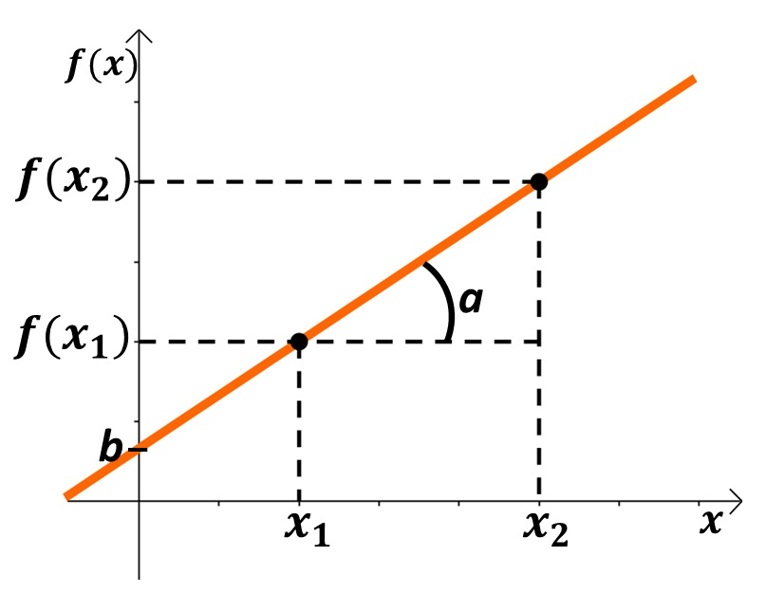

Função crescente↦ reta inclinada para direita↦ a > 0
- Linguagem verbal

$f\left(x\right)=ax$²+ bx + c
Coeficiente angular | Concavidade | Quanto ao crescimento
a > 0 | Para cima | Cresce e decresce
a = 0 | Não é quadrática | Reta
a < 0 | Para baixo | Cresce e decresce

- Linguagem não- verbal
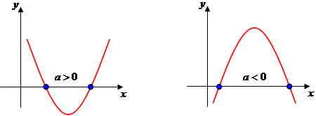

No livro fundamentos da matemática, capitulo IV, Almouloud Ag Saddo apresenta uma análise de Durval(1999) sobre uma teoria para o registro de representações de sistema semiótico. Segundo Bruno D`Amore “[ ] faz-se referência a um sistema de signos que permite cumprir as funções de comunicação, tratamento e objetivação, e não se faz referência às notações convencionais que não constituem um sistema”. Para exemplificar ele diz “Por exemplo, a numeração binária, ou decimal, constituem um sistema, mas as letras ou os símbolos utilizados para indicar as operações algébricas não”.
Os Signos são conjuntos de elementos, verbais ou não-verbais, que são atribuídos significados pelos os seres os humanos. O Sistema Semiótico é o estudos de signos. Ou seja, É o estudo que consiste em entender como os seres humanos compreende algo. Para Durval (1999) a forma como o seres humanos captam e processa as informações ao seu redor evidenciam dois níveis de funcionamento cognitivos: Conscientes e Inconsciente. Como mostrado no esquema abaixo:
Durval(1999) denominou de Registro Um Sistema Semiótico que tem como função cognitiva no funcionamento do cognitivo consciente. Ainda Segundo ele, Registro de Representações e Códigos se diferem por ser o segundo funcionamento mais limitados que o primeiro, pois:
Todos os códigos tem em comum a características de não permitir determinar ou representar diretamente um conteúdo de conhecimento. O que é codificado deve ser decodificado para poder ser compreendido, pois a codificação consiste em colocar em correspondência unidades de um código com unidades de uma mensagem já expressa ou objetivada de modo explícito em um sistema semiótico.
Exemplo de Registro de Representação:
R₁ (Pirâmides) | R₂ ₍funções logarítmicas)
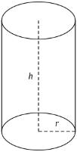  V= πrh | F(x)= log _{b}a  b
Para Durval(1999) a mudança de Representação de Registro pode facilitar a aprendizagem dos alunos. Ele afirma que em qualquer atividade intelectual transformações dos uma representação semiótica é preciso reconhecer dois diferentes tipos de transformações de representação:
TRATAMENTO: Transforma uma representação de um registro em outra ]mesmo registro

R₁ ₍ R₁ $(\sin{∝}$)
Seno no triângulo retângulo Seno na circunferência
Os registros (seno) permanecem a mesmo porém as representações mudou de triângulo retângulo para circunferência.
CONVERSÃO: Transformação de uma representação de um Registro R₁ em outro Registro R₂

Teorema de Pitágoras: $a^{2}+b^{2}=c^{2}$ Razão trigonométrica: h²= m.n

Neste caso as representações permanecem a mesma (são triângulos retângulos) porém os registro mudou. Evidenciando assim uma mudança de conteúdo. Em seguida ele afirma:
“A análise cognitiva em investigações em didática da matemática necessita que se distinga o que é do tratamento, propriamente dito, e o que é da conversão. Mais precisamente. É necessário distinguir dois tipos de tratamento e dois tipos de conversão.”
Em seguida um esquema é apresentado:
TRATAMENTO
- (T₁₎ Algoritmizável
Resolução de uma equação
P² = 10² + 6²

- (T₂) Não algoritmizável
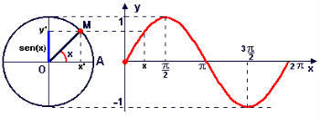

CONVERSÃO
- (C₁) Entre registros outros que não aqueles da língua natural
Para entendemos esquema acima vamos denominar o voltemos ao passagem desse texto em que é discutido a representação de gráfico de uma função.
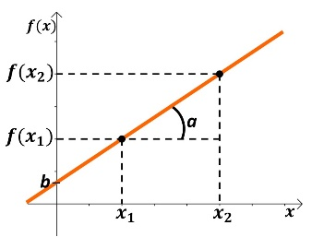
F(x)= ax + b

↦
É possível evidenciar uma conversão entre um registro e outra que não é a sua linguagem natural. Neste caso um mudança de registro ocorre quando a formula geral de uma função polinomial do 1º grau para sua representação gráfica. Para tal, Durval(1999):
A flexibilidade entre os pontos de vista algébrico e geométrico (geometria analítica) não se reduz a uma simples conversão de registros de representação; de fato, aprendizagem de técnicas e conversões é insuficientes para que para que sejam dominados. Para compreender a articulação entre os pontos de vista algébricos e geométricos, é imprescindível que o aluno compreenda as propriedades dos objetos nesses dois quadros e suas interconexões.
- (C₂) Com linguagem natural

Considerações Finais
Durante o texto foi possível analisar as relações entre as representações de elementos matemáticos e o impacto dentro da sala de aula. Foi possível trazer a torna que o baixo desempenho de alunos em matemática não se tratar apenas de um mera mudança de metodologia de ensino, é preciso também entender como ocorre o processo de aquisição de conhecimento. Além disso é necessário analisar as particularidades e peculiaridade de cada modelo de ensino. O conhecimento do funcionamento do cognitivo baseado no sistema representação aliados a uma Praxiologia de ensino poderá ser uma ferramenta poderosa no processo de ensino aprendizagem. Pois, além de deixar claro para o professor a forma os objetos matemáticos se organizaram. Permite então, que através desta compreender e alguns casos prever como os alunos absorve o que lhe está sendo apresentados.
Não basta comparar uma esfera a uma bola de futebol, ou em explora a habilidade dos alunos no demonstrações dedutiva. É preciso compreender os objetos matemáticos e forma com eles se inter-relacionam. A reta não é uma patrimônio pertence unicamente ao universo geométrico assim como o rigor da linguagem e as demonstrações não são recurso unicamente algébrico. Eles pertencem a Matemática como um todo. O Mesmo es não resume-se à um universo próprio pois existe um constante diálogos com outros área de conhecimento: biológicas humanas e tecnológicas. É importante que haja uma discussão em torno do currículo escolar e da didática de ensino e a compreensão de como os objetos matemáticos são manipulados.

REFERÊNCIA:
Imagens retira da interne t https://www.google.com/search?q=imagem++furo+na
+parede
https://www.google.com/search?q=imagem+do+triângulo acessado em 24/04/19
magens acessadas https://www.google.com/search?rlz 25/04 ás 15:00
ALMOULOUD, S. A, Fundamento e método em Didática. Curitiba: Ed. UFPR, 2007
D` AMORE, B. Epistemologia e Didática da Matemática. Tradução de Maria Cristina Bonomi Barufi. São Paulo, Ed. Escritura, 2005.
PAES, Luiz Carlos: Didática da Matemática; uma influência francesa- 2.ed. Belo Horizonte. Ed. Autentica, 2002

